中学化学学历案之检测、作业与反思研究
——崔正淳工作室2022.9.29简讯
文/张颖 黄艳丽
2022年9月29日下午崔正淳名师工作室全体成员应教科院疫情防控通知要求在腾讯会议开展了新学期第二次线上研修活动。本次活动由成都市双流区立格实验学校张颖老师展示研究课和专题讲座，黄艳丽老师进行读书分享并主持了本次活动。
首先是张颖老师带来的一节录播展示课——《质量守恒定律》。张老师首先通过播放悬疑命案短视频，引入课题。从蜡烛越燃越短，其质量也会逐渐减轻，引发思考：蜡烛的质量就这样凭空消失了吗？在物质发生化学反应生成新物质时，反应物的质量总和与生成物的质量总和相比较，存在什么关系呢？紧接着演示白磷燃烧的实验，让学生初次感受反应前后物质的总质量不变。引发思考：所有的化学反应都是这样吗？再让学生完成两组对比实验：铁钉和硫酸铜溶液的反应后学生再次认识到物质的总质量是相等的。但通过碳酸钠和稀盐酸反应后，学生发现物质的质量减轻了。引导学生解释原因：二氧化碳气体散失到空气中去了。学生再对反应装置做改进，使装置密闭。然后张颖老师利用改进后的实验装置再次实验，天平仍然不平衡。引发认知冲突，引导学生归纳原因：气球受到空气中浮力的影响，使质量变轻。从而让学生明白：改进装置并非十全十美，只要我们学会发现问题并努力改进，做好反思，以求更接近真理就行了。随后张颖老师引导学生总结出质量守恒定律。然后介绍质量守恒定律的发现历史，让学生感受科学探究的不易。再通过完成对点练习1加深学生对质量守恒定律的理解。最后通过结合教材氢气燃烧实验的微观示意图，让学生明白质量守恒定律的微观解释，从而突破了难点。
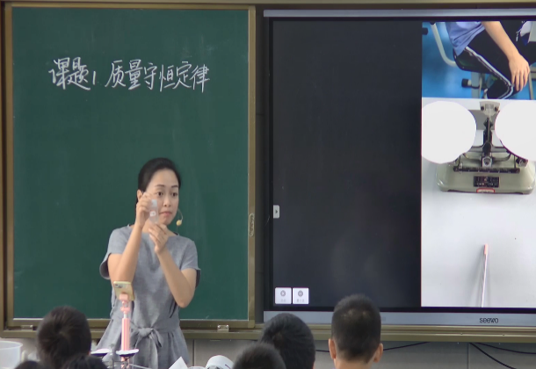
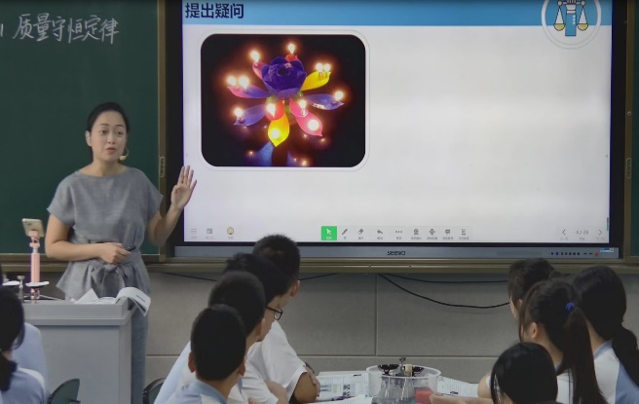
图1 张颖老师在上课
接下来黄艳丽老师进行了《深度学习究竟是怎么样的学习》的读书分享活动。黄老师从三个方面进行了分享：（1）视阈:深度学习的价值意蕴（2）本质：深度学习的基本样态
- 实践：深度学习的基本模式。黄老师提到：深度学习是信息社会发展的客观要求，是学习科学发展的自然产物，是课程教学改革的必然选择。深度学习是触及心灵深处深入知识内核展开问题解决的学习。其中问题解决学习是有效促进深度学习的模式。何为问题解决学习呢？其实质便是让学生在问题解决的过程中学会知识建构、学会问题解决、学会身份建构和学会高阶思维。因此在课堂教学中，教师要试着设计出能有效触及学生心灵深处和触发学生兴趣、情感与思维的问题，要设计出尽量真实且具有探究空间的问题，还要设计出能够统摄学习目标、学习内容和学习过程的问题，将传统以知识为主线的学习模式转变为以问题为主线的学习模式，达到学用合一的学习效果，真正促进学生深度学习。

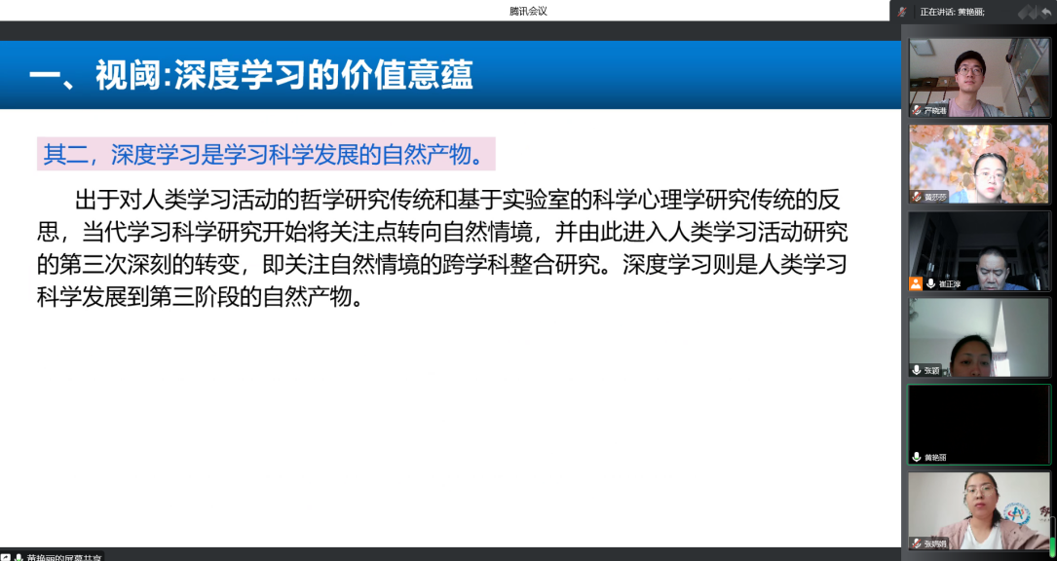
图2 黄艳丽老师读书分享
随后张颖老师做了题为《基于深度学习的学历案中检测、作业与反思的设计研究》的专题讲座，她从学历案的评价检测、作业设计和反思三个反面展开分享。评价检测方面：她先分析了评价的现状，再介绍了教学评价方法并举了一些具体示例，再介绍了教、学、评一体化理念下的教学评价具体实施。作业设计方面：张颖老师提出了五个作业设计的原则：主体性、实践性、开放性、代表性、浮动性，并对这些原则加以阐释。之后介绍了作业设计的基本类型：保底基础性作业、实践趣味性作业、项目创新性作业。每一个类型的作业设计都辅以具体的示例展示并分享了一些优秀论文。反思方面：先是介绍了什么是反思，接着说明了反思观念转变的必要性，随后提出了反思的三个阶段，分享了反思的方法：课堂观察、借鉴他人意见、案例研究法、观看自己的教学录像。
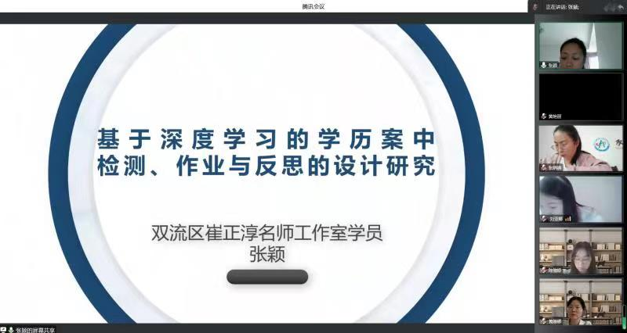

图3 张颖老师开展讲座
最后张颖老师对公示课进行了说课，全体学员在名师崔正淳的带领下开展了评课和议课，大家踊跃发言，充分肯定本节课的优点，并对一些细节问题进行了建议和补充。崔老师希望各位成员在今后的教学中积极分享教学心得,发掘引领学生深度学习的方法和策略,使我们的化学课堂更加高效,学生能长久保持真学习、在学习的状态。教师在进行教学时积极了解学情，以学科素养为导向，在教学设计中多站在学生立场设计问题，以问题为指引层层引导学生突破重难点，启发思维，并注重在教学中给与学生充分思考与活动的时间，培养学生的化学学科核心素养。

